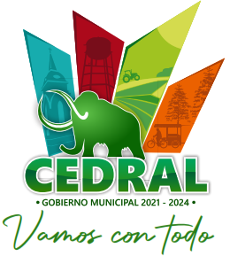
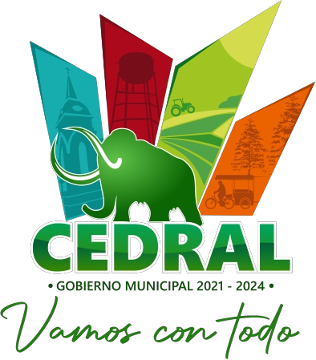
H. AYU N T AMIE NTO DE C ED R A L,
SAN LUIS P O T O SI.

AD MINI STR ACI ÓN M U N ICIP AL

2021-2024. M E S : FEBRERO

20 2 3

. EN EL MUNICIPIO DE CEDRAL, S.L.P. NO EXISTEN DATOS REFERENTES A LOS PLANES DE DESARROLLO URBANO.

CATASTRO MUNICIPAL
Gobierno M1unic' ipal1 2021 - 2024

